Poskytnutí finančního příspěvku z rozpočtu Olomouckého kraje.
Zastupitelstvo Olomouckého kraje na svém zasedání konaném dne 29.4.2019 usnesením č. UZ/15/71/2019 schválilo poskytnutí dotace ve výši 100 000, - Kč za účelem podpory obcí Olomouckého kraje při nákupu no dopravních automobilů a cisternových automobilových stříkaček JSDH obce a to za současného čerpání dotace z Ministerstva vnitra, generálního ředitelství hasičského záchranného sboru České republiky.
Jedná se o dotaci z Program na podporu JSDH 2019

Dotace pro JSDH obcí Olomouckého kraje na nákup dopravních automobilů a cisternových automobilových stříkaček 2019 (příjem žádostí 21.1.–15.2.2019)
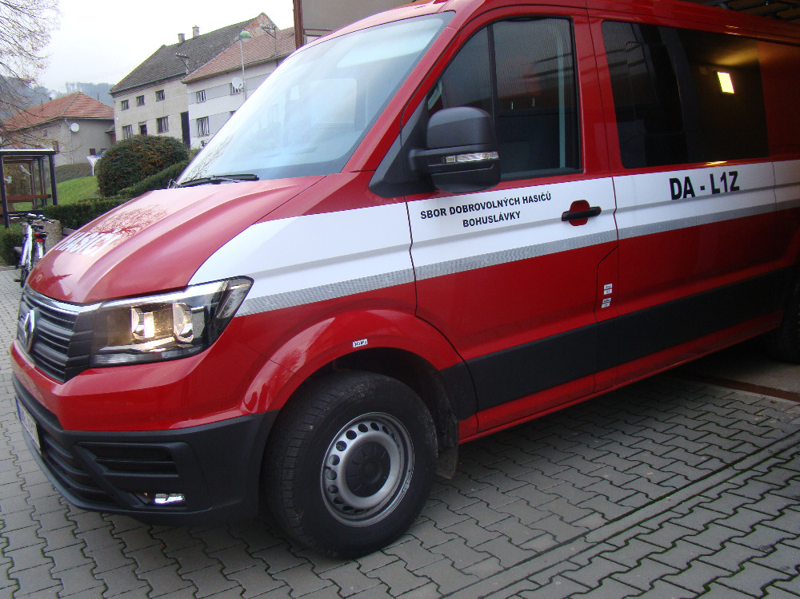
Dotace ve výši 100 000,- Kč bude použita současně s dotací z Ministerstva vnitra na nákup hasičského vozidla. S dodavatelem vozidla je již podepsána kupní smlouva. Předpokládané dodání vozidla je listopad 2019.

